广西壮族自治区2010年度考试录用
公务员公共科目考试大纲

为便于报考者了解、准备和参加广西壮族自治区2010年度考试录用公务员的公共科目笔试，我们组织有关专家编写了《广西壮族自治区2010年度考试录用公务员公共科目考试大纲》，供报考者参考。
一、公共科目笔试内容
广西壮族自治区2010年度考试录用公务员公共科目笔试分为行政职业能力测验和申论两科,全部采取闭卷考试方式。
行政职业能力测验为客观性试题，考试时限120分钟，满分100分。
申论为主观性试题，考试时限150分钟，满分100分。
二、作答要求
（一）行政职业能力测验
报考者务必携带的考试文具包括黑色字迹的钢笔或签字笔、2B铅笔和橡皮。报考者必须用2B铅笔在答题卡上作答。作答在试题本上或其他位置的一律无效。
（二）申论
报考者务必携带的考试文具包括黑色字迹的钢笔或签字笔、2B铅笔和橡皮。报考者必须用2B铅笔在指定位置上填涂准考证号，用黑色字迹的钢笔或签字笔在答题卡指定位置上作答。在非指定位置作答或用铅笔作答的，一律无效。
三、行政职业能力测验介绍
（一）测试内容
行政职业能力测验主要测查与公务员职业密切相关的、适合通过客观化纸笔测验方式进行考查的基本素质和能力要素，主要包括言语理解与表达、数量关系、判断推理、资料分析和常识判断等内容。
言语理解与表达主要测查报考者运用语言文字进行交流和思考、迅速而又准确地理解文字材料内涵的能力。它包括根据材料查找主要信息及重要细节；正确理解阅读材料中指定词语、语句的准确含义；概括归纳阅读材料的中心、主旨；判断新组成的语句与阅读材料原意是否一致；根据上下文合理推断阅读材料中的隐含信息；判断作者的态度、意图、倾向、目的；准确、得体地遣词用字等。
数量关系主要测查报考者理解、把握事物间量化关系和解决数量关系问题的技能，主要涉及数字和数据关系的分析、推理、判断、运算等。
判断推理主要测查报考者对各种事物关系的分析推理能力，涉及对图形、语词概念、事物关系和文字材料的理解、比较、组合、演绎和归纳等。
资料分析主要测查报考者对各种形式的文字、图形、表格等资料的综合理解与分析加工的能力，这部分内容通常由数据性、统计性的图表数字及文字材料构成。
常识判断主要测查报考者对法律、政治、经济、管理、历史、自然、科技等方面知识的运用能力。
（二）题型介绍

第一部分：言语理解与表达
一般包含一段话或一个句子，要求报考者选出与所提要求最相符合的一项。
例题：只要方向正确，任何一点积极性都应当得到 和支持。
填入划横线部分最恰当的一项是：
A．尊重 B．肯定 C．表彰 D．重视
【解析】用“肯定”填空使句子的意思表达得最准确，故应选B。
例题：铁路新线路的开辟与否，往往必须在建路花费尽可能少的要求与新建路线的贸易运输量尽可能多的要求之间取得妥协。
这段话主要支持了这样一种论点，即新建铁路的线路：
A．应该是一造价最低的线路
B．其选择决定了新兴贸易中心的位置
C．决定于是否与终点之间的距离最短
D．不会总是具有最低建造成本的路线
【解答】仔细考察四个选项，您可以发现，选项A与题中“妥协”的含义不相符；选项B和C都无法从题中得出；只有选项D是短文支持的一种主要观点，因此正确答案为D。
第二部分：数量关系
第一种题型：数字推理。每道题给出一个数列，但其中缺少一项，要求报考者仔细观察这个数列各数字之间的关系，找出其中的排列规律，然后从四个供选择的答案中选出最合适、最合理的一个来填补空缺项，使之符合原数列的排列规律。
例题：1，3，5，7，9，( )。
A．7 B．8 C．11 D．13
【解答】正确答案是11。原数列是一个等差数列，公差为2，故应选C。
第二种题型：数学运算。每道题给出一道算术式子，或者表达数量关系的一段文字，要求报考者熟练运用加、减、乘、除等基本运算法则，利用基本的数学知识，准确、迅速地计算出结果。
例题：甲、乙两地相距42公里，A、B两人分别同时从甲、乙两地步行出发，A的步行速度为3公里／小时，B的步行速度为4公里／小时，问A、B步行几小时后相遇?
A．3 B．4 C．5 D．6
【解析】D为正确答案。只要把A、B两人的步行速度相加，然后被甲、乙两地间距离相除即可得出答案。

第三部分：判断推理
第一种题型：图形推理。每道题给出一套或两套图形，要求报考者认真观察，找出图形排列的规律，选出符合规律的一项。
例题：
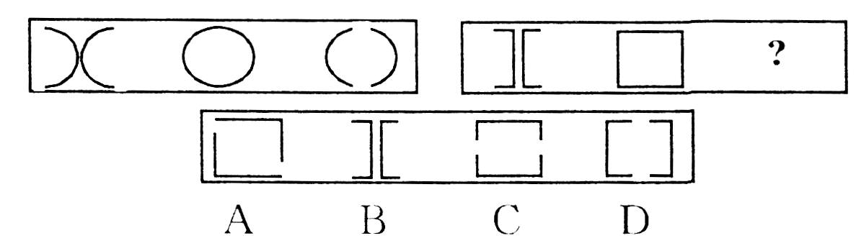

【解答】正确答案为D。因为只有D能使两套图形具有相似性，仅仅元素不同，一个是半圆，一个是半个正方形，但两组图形中元素的排列规律完全相同。
第二种题型：定义判断。每道题先给出一个概念的定义，然后分别列出四种情况，要求报考者严格依据定义选出一个最符合或最不符合该定义的答案。
例题：健康：指一个人智力正常，行为合乎情理，能够适应正常工作、社会交往或者学习，能够抵御一般疾病。根据健康的定义，下列属于健康的是:
A.大学教授老李，虽然五十多岁，但工作起来仍然精力充沛，却在今年春天患流感。
B.张婶十九岁的儿子肖聪，读书十一年还是小学二年级水平，但是从小到大没生过什么大病，体力活可以干得很好。
C.小胡硕士毕业后，工作表现一直很优秀。自一次事故后，当工作压力比较大的时候就会精神失常。
D.小刘身体很好，工作非常努力，孝敬父母，但是很多同事说他古怪，不愿与其交往。
【解答】此题的正确答案为A。
第三种题型：类比推理。给出一对相关的词，然后要求报考者仔细观察，在备选答案中找出一对与之在逻辑关系上最为贴近或相似的词。
例题：伞骨：伞
A.柱：天花板 B.树干：树
C.曲柄：引擎 D.建椽：屋顶
【解答】答案为B，这是部分与整体的关系
第四种题型：逻辑判断。每道题给出一段陈述，这段陈述被假设是正确的，不容置疑的。要求报考者根据这段陈述，选择一个最恰当答案，该答案应与所给的陈述相符合，应不需要任何附加说明即可以从陈述中直接推出。
例题：对于穿鞋来说，正合脚的鞋子比大一些的鞋子好。不过，在寒冷的天气，尺寸稍大点的毛衣与一件正合身的毛衣差别并不大。这意味着:
A．不合脚的鞋不能在冷天穿
B．毛衣的大小只不过是式样的问题，与其功能无关
C．不合身的衣物有时仍然有使用价值
D．在买礼物时，尺寸不如用途那样重要
【解答】只有C是可以从陈述中直接推出的，应选C。
第四部分：资料分析
针对一段资料一般有1～5个问题，报考者需要根据资料所提供的信息进行分析、比较、计算，从四个备选答案中选出符合题意的答案。
例题：根据下图提供的信息回答问题。
某企业职工文化程度构成
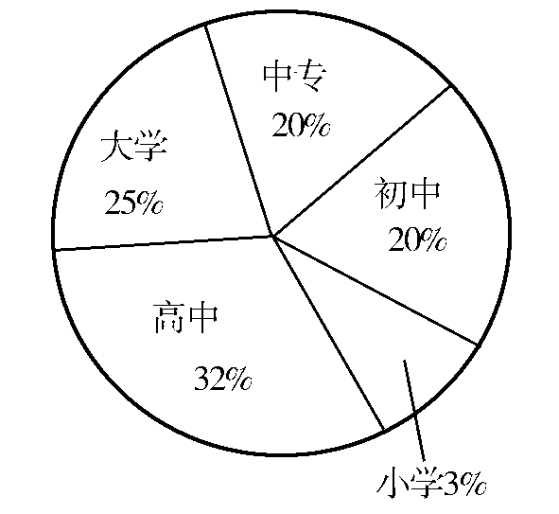
1.该企业职工中，（ ）文化程度占的比重最多。
A.大学 B.高中 C.中专 D.初中
【解析】通过比较各学历所占的比例，知高中文化程度的比重最多。故应选B项。
2.以下说法正确的是（ ）。
A.该企业大学文化程度的职工占1/4。
B.该企业职工中，中专生与初中生之和多于高中生。
C.该企业职工中没有文盲。
D.以上说法都对。
【解析】通过比较各项，知在本题中A、B、C三项的内容均正确，故应选D项。
3.在该企业职工中，（ ）文化程度的人数相等。
A.大学和中专 B.大学和高中
C.中专和初中 D.高中和初中
【解析】中专生与初中生所占的比例都是20%，故应选C项。
4.若该企业有职工1000人，那么小学文凭的职工有（ ）。
A.300人 B.30人 C.3人 D.200人
【解析】小学文凭所占该企业职工人数的比重为3%，故若该企业有职工1000人，则小学文凭共有1000×3%=30（人），故应选B。
5.该企业职工中，有大学文凭的人比高中文凭的人少（ ）。
A.7 B.7人 C.7％ D.5％
【解析】本题正确答案为C项。

第五部分：常识判断
例题：生活在平原的人登上高原或很高的山峰时会出现高山反应，头晕目眩，胸闷气短，其原因是（ ）。
A．平原人身体素质差 B．高空空气稀薄，需要适应
C．水土原因 D．高原地区气压比平地高
【解析】这是对地理知识的考查。平原的空气密度比较高，而海拔越高，空气就越稀薄，所以在由平原地区上升到高原或者很高的山峰时，人们都会出现一些所谓的“高原反应”，需要一段时间的适应。故应选B。

四、申论介绍
申论是测查从事机关工作应当具备的基本能力的考试科目。申论试卷由注意事项、给定资料和作答要求三部分组成。 主要测查报考者的阅读理解能力、综合分析能力、提出和解决问题能力、文字表达能力。
阅读理解能力——要求全面把握给定资料的内容，准确理解给定资料的含义，准确提炼事实所包含的观点，并揭示所反映的本质问题。
综合分析能力——要求对给定资料的全部或部分的内容、观点或问题进行分析和归纳，多角度地思考资料内容，作出合理的推断或评价。
提出和解决问题能力——要求借助自身的实践经验或生活体验，在对给定资料理解分析的基础上，发现和界定问题，作出评估或权衡，提出解决问题的方案或措施。
文字表达能力——要求熟练使用指定的语种，运用说明、陈述、议论等方式，准确规范、简明畅达地表述思想观点。

